Федеральное государственное казённое общеобразовательное
учреждение «Санкт-Петербургское суворовское военное училище
Министерства обороны Российской Федерации»

ПОЛОЖЕНИЕ
о проведении в 2014 году на базе Санкт-Петербургского
суворовского военного училища военно-патриотического
конкурса «Юнармеец» среди учащихся 4 классов
города Санкт-Петербурга
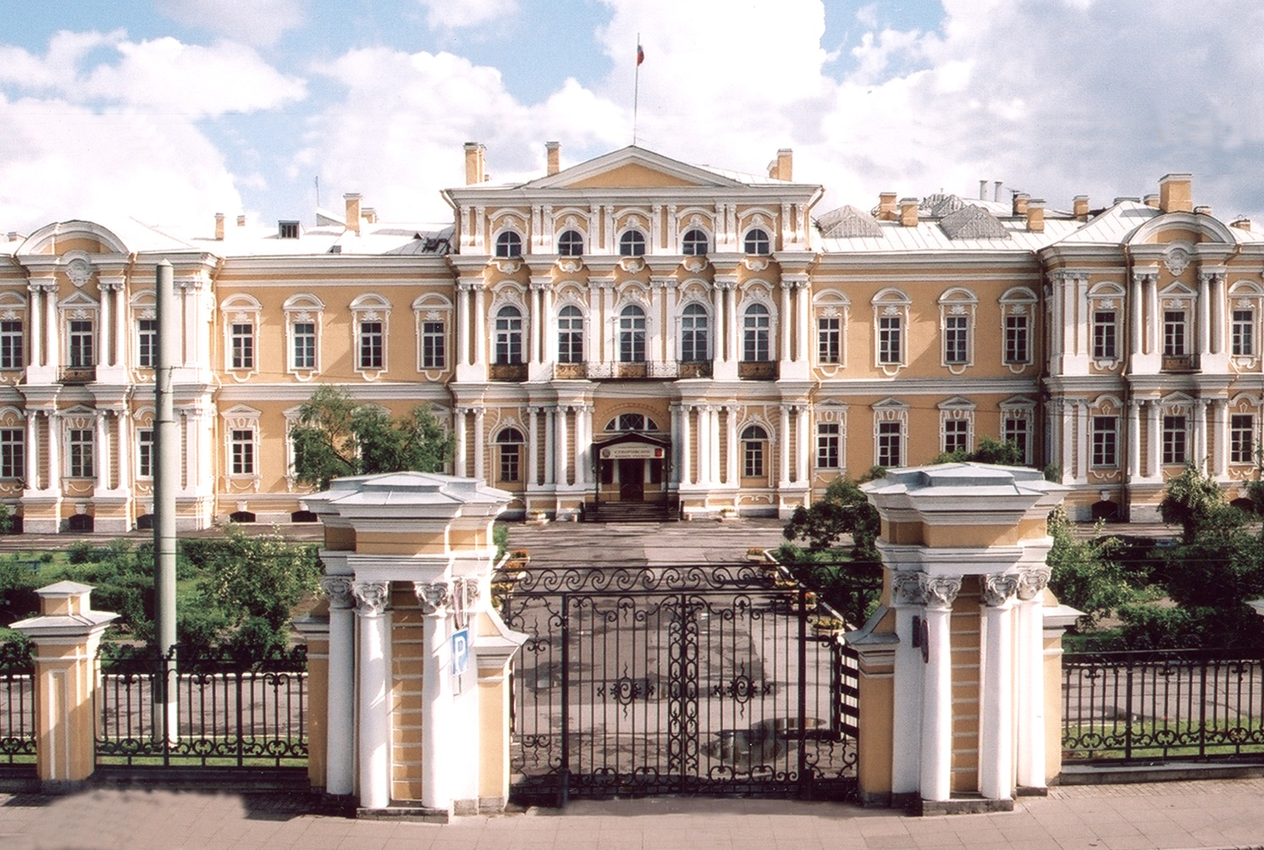

г. Санкт-Петербург
2014 год
УТВЕРЖДАЮ
Командующий войсками ЗВО
генерал-полковник

А.А. Сидоров

«___»____________20__ года

СОГЛАСОВАНО
Председатель комитета
по образованию
г. Санкт-Петербурга
Ж.В. Воробьёва

«___»____________20__года

ПОЛОЖЕНИЕ
о проведении в 2014 году на базе Санкт-Петербургского
суворовского военного училища военно-патриотического конкурса
«Юнармеец» среди учащихся 4 классов города Санкт-Петербурга

- Общие положения конкурса

1.1. Настоящее положение разработано в соответствии с требованиями Государственной программы «Патриотическое воспитание граждан Российской Федерации на 2011-2015 годы», утверждённой постановлением Правительства Российской Федерации от 5 октября 2010 года № 795.
1.2. К участию военно-патриотическом конкурсе «Юнармеец» приглашаются команды от общеобразовательных учреждений города Санкт-Петербурга (учащиеся мужского пола 4 классов).

- Цели и задачи конкурса

2.1. Цели военно-патриотического конкурса «Юнармеец»:
- популяризация профессии защитника Отечества;
- патриотическое воспитание молодежи;
- воспитание у подрастающего поколения чувства взаимовыручки и коллективизма;
- знакомство с историей Суворовского военного училища, жизнью и бытом воспитанников.

2.2. Задачи военно-патриотического конкурса «Юнармеец»:
- формировать на ранней стадии общие представления о профессии защитника Отечества;
- формировать у школьников мотивационно-потребностную ориентацию на широкую образованность, интеллектуальное и творческое развитие;
- формировать у школьников умения проявлять свои умственные способности в условиях соревновательного характера.

- Место и сроки проведения конкурса

3.1. Место проведения конкурса: Федеральное государственное казённое общеобразовательное учреждение «Санкт-Петербургское суворовское военное училище Министерства обороны Российской Федерации» (далее Суворовское военное училище).
3.2. Срок проведения 19 апреля 2014 года.

- Требования к участникам конкурса и условия их допуска

Все участники конкурса должны иметь спортивную форму (спортивный костюм, спортивная обувь). К участию допускаются лица, имеющие допуск врача к спортивным соревнованиям или письменное разрешение родителей (лиц, их заменяющих).

- Программа мероприятий конкурса

№ п/п | Проводимые мероприятия | Место  проведения | Время | Привлекаемый контингент
1 | Регистрация участников конкурса. | Комната  посетителей,  передний  двор | 10.00-10.20 | родители, школьники
2 | Сбор участников с родителями (родственниками, законными представителями) на переднем дворе училища, доведение целей и порядка проведения конкурса. | Передний  двор | 10.20-10.30 | родители, школьники
3 | Знакомство участников конкурса и их родителей (родственников) с историей училища. | Передний  двор | 10.30-10.45 | родители, школьники
4 | Показ стрелкового вооружения и военной техники (по отдельному плану). | Передний  двор | 10.45-11.15 | родители, школьники
5 | Показные занятия по рукопашному бою. | Передний  двор | 11.15-11.30 | родители, школьники
6 | Демонстрация тактических действий мотострелкового отделения в наступлении с применением пейнтбольного оборудования. | Передний  двор | 11.30-11.40 | родители, школьники
7 | Знакомство родителей (родственников) участников конкурса с жизнью и бытом суворовцев. | Территория  училища | 11.40-  13.40 | родители
8 | Проведение учебного марафона знаний (комплексной индивидуальной интеллектуальной игры); а так же проверка сформированности знаний, умений, навыков по широкому спектру предметов:  -русский язык;  -литературное чтение;  -математика;  -окружающий мир;  -иностранный язык.  Учебный марафон проводится в тестовой форме с заданиями, соответствующими стандартам школьного образования. | Исторический зал | 11.50-12.50 | школьники
9 | Показ кабинета робототехники:  - выполнение упражнений на танкодроме;  - показ автоматизированного разводного моста из ЛЕГО конструктора;  - демонстрация программы для сборки 3D-моделей;  - показ действующих моделей, созданных воспитанниками из конструктора ЛЕГО. | Исторический зал | 12.50-13.20 | школьники
10 | Проведение спортивного марафона:  - подтягивание на перекладине;  - сгибание и разгибание рук в упоре лёжа;  - бег 30 метров;  - прыжок в длину с места;  - метание мяча на точность;  - стрельба из пневматической винтовки. | Спортивный  зал | 13.40-14.40 | родители, школьники
11 | Обед. | Столовая  училища | 14.50-15.20 | родители, школьники
12 | Подведение итогов конкурса, вручение грамот и памятных призов. | Передний  двор | 15.30-16.00 | родители, школьники

- Порядок подведения итогов конкурса

Победители и призёры конкурса (в личном и командном первенстве) определяются по наименьшей сумме мест, занятых в учебном и спортивном марафонах. В случае одинаковой суммы мест, набранной несколькими школьниками (общеобразовательными учреждениями), преимущество получает участник (общеобразовательное учреждение), показавший (показавшее) лучший результат в учебном марафоне. Дополнительно определяются участники (общеобразовательные учреждения), занявшие призовые места отдельно в учебном и спортивном марафоне.

- Награждение победителей и участников конкурса

Победители конкурса из числа обучающихся и общеобразовательных учреждений (1-3 места) награждаются медалями и памятными призами, лауреаты конкурса (4-10 места) награждаются грамотами. Все школьники получают свидетельство участника военно-патриотического конкурса. Педагогические работники училища, принимавшие участие в подготовке и проведении конкурса, и педагогические работники общеобразовательных учреждений города Санкт-Петербурга, осуществлявшие подготовку участников конкурса, получают соответствующий сертификат.

Начальник Санкт-Петербургского
суворовского военного училища

Е.М. Ермолов

Исп. Э.Ю. Волков

